儋州市第一中学2026年自主招生
器乐特长生专业考试办法及评分标准

一、报名时间及方式
（一）报名时间：2026年5月10日上午9点—5月15日中午12点。
（二）报名方式：网上报名。
二、准考证领取方式
（一）领取时间：2026年5月18日-19日。
（二）领取地点：儋州一中艺馨楼一楼105办公室。
三、考试时间及地点
（一）考试时间：2026年5月23日。
（二）考试地点：儋州一中艺馨楼。
四、考试科目与计分方法
（一）考试科目设置
演奏（含视奏）、练耳
- 计分方法
考试分初试和复试
1.初试：演奏一首器乐作品，满分为100分。
2.复试：演奏一首器乐作品、视奏、练耳。
总分满分为100分。
其中演奏75分；视奏15分；练耳10分。
各科目成绩分别按百分制计分：
考生总成绩=演奏×75%+视唱成绩×15%+练耳×10%。
五、考试内容及要求
（一）演奏
1.考查目标
通过考生所演奏的曲目，主要考查学生钢琴演奏水平技巧和能力，以及对音乐作品的理解和表现力。
2.考试内容与方式
演奏一首器乐作品和视奏一段乐谱。
3.考试要求：
（1）考生自选1首乐曲作为备考曲目，并在报名表内填报。考试时现场进行演奏。
（2）考试现场演奏时，不得使用任何伴奏（包括自动伴奏）。
（3）考生着装需得体大方，可淡妆，不可浓妆。
（4）考试时自报曲目名称及作者，只报考号，不得透漏姓名等信息。
（5）考生须背谱演奏，演奏的乐曲速度不应低于曲目规定的最低速度要求。
（6）开考前按准考证规定时间提前到考点抽取考号，按顺序参加面试。
4.评分标准
等级 | 分值区间 | 评分标准
一等 | 90-100分 | 技术娴熟，曲目难度大；音乐表现力极强；演奏完整，有层次，能准确把握作品风格内涵。
二等 | 80-89分 | 技术熟练，曲目难度较大；音乐表现力较好；演奏较完整，有乐感，音乐流畅。
三等 | 70-79分 | 技术尚有不足，曲目难度中等；有一定音乐表现力；演奏比较完整，偶有失误。
四等 | 60-69分 | 技术上力不从心，曲目较简单；音乐表现力不足；不能完整演奏曲目，读谱与演奏存在失误。
五等 | 59分及以下 | 演奏技术基础差，曲目过于简单；几乎无音乐表现或表现不符合乐谱要求；无法完成演奏，音乐素质较差。。

（二）视奏
1.考查目标
考查考生的识谱演奏和反应能力、乐谱内容理解能力、音乐表现力等。
2.考试内容与方式
8个小节乐谱双声部乐谱（即钢琴谱），现场抽题视奏。
3.考试难度范围
（1）钢琴考试难度为业余考级难度的第一至二级。
4.考试要求
（1）考试时，向评委报所抽题号，不得泄露个人姓名信息；
（2）当主考老师发出指令，考生方可开始视奏。
5.评分标准
（1）A等（90-100分）
没有错音、节奏、完整流畅、音乐表现均为优秀。
（2）B等（80-89分）
有个别错音、节奏正确、完整流畅，无音乐表现。
（3）C等（70-79分）
有少量错音、节奏正确、完整流畅，无音乐表现。
（4）D等（60—69分）
错音较明显、节奏基本正确、演奏不够完整，无音乐表现。
（5）E等（59分以下）
错音较多、节奏不正确的，视唱不完整；不识谱、不能视奏的不给分。
（6）样题
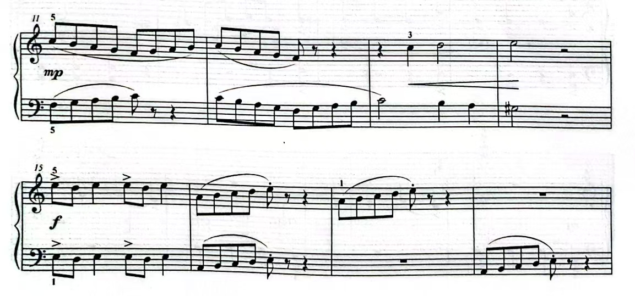
（三）练耳
1.考查目标
主要考查考生的音乐听辨能力与记忆力。
2.考试内容
单音（10个）
3.考试范围
音域为a-e2以内的自然音。
4.评分标准
每一个单音为10分，每唱错一个扣10分。

